CURRICULUM VITAE

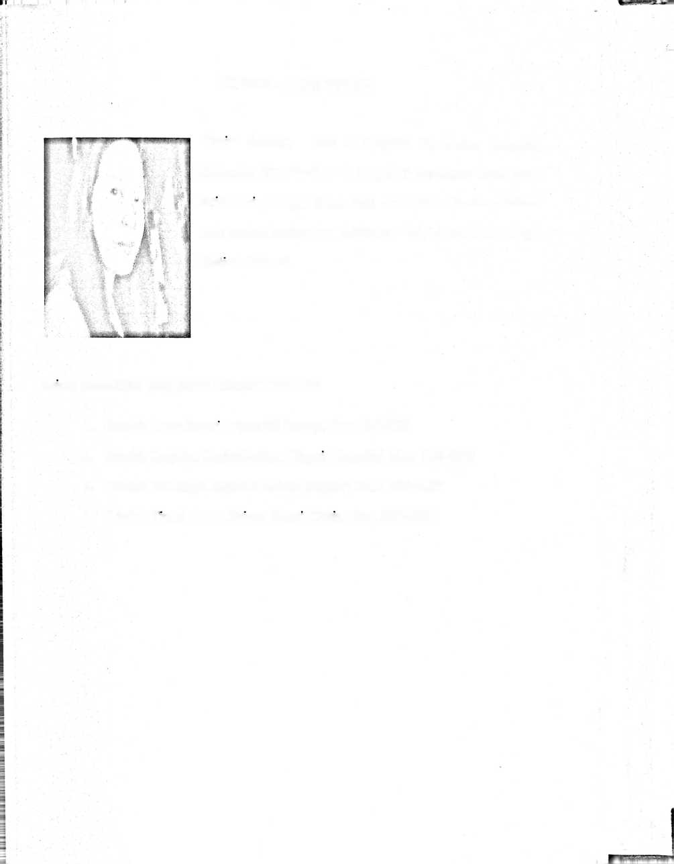

Novita Pamara’, lahir di Sangalla’ Kecamatan Sangalla’,

Kabupaten Tana Toraja pada tanggal 17 November 1989. Anak ketiga dan pasangan Yunus Pasa’ dan Martha Kondong Bokko’ serta saudara kandung dari Alfrida Pamara’, Marthen Pamara’ dan

Desliana Pamara’.

Jenjang pendidikan yang pernah ditempuh antara lain:

1. Sekolah Dasar Negen Impres 236 Songgo, tahun 1994-2001
2. Sekolah Lanjutan Tingkat Pertama Negeri 1 Sangalla’, tahun 2001-2004
3. Sekolah Menengah Kejuruan Kristen Sangalla’, tahun 2004-2007
4. Sekolah Tmggi Agama Kristen Negen Toraja, tahun 2007-2012